**Технічне завдання**

**на виконання робіт з улаштування огородження із з/б секцій прилеглої території до складу**

1. **Вид заявки:** виконання будівельних робіт з улаштування огородження із з/б секцій прилеглої території до складу.
2. **Місце виконання робіт:** м. Вінниця, вул. Ватутіна, 25а.
3. **Контакти для зворотнього зв’язку: Блінков Володимир тел. 067-791-58-81**

e-mail: vblinkov@optimapharm.ua

**Технічні дані:**

1. **Загальна довжина огорожі, яку необхідно змонтувати – 308 м.п.**
2. **Роботи по улаштуванню огорожі прораховуємо в двох варіантах (на кожен варіант проводиться окремий тендер):**

* **актуальний варіант:** огорожа з залізобетонних секцій (висотою 2500 довжиною 4000) на бетонних фундаментних стаканах;
* **альтернативний варіант (розглядається в окремому тендері):** огорожа з металевого профільного листа ПС-20 висотою 2500 мм на металевому каркасі (стійки з профільної труби 60х60х3; прогони з профільної труби 40х20х2) з довжиною між стійками – 3000 мм;

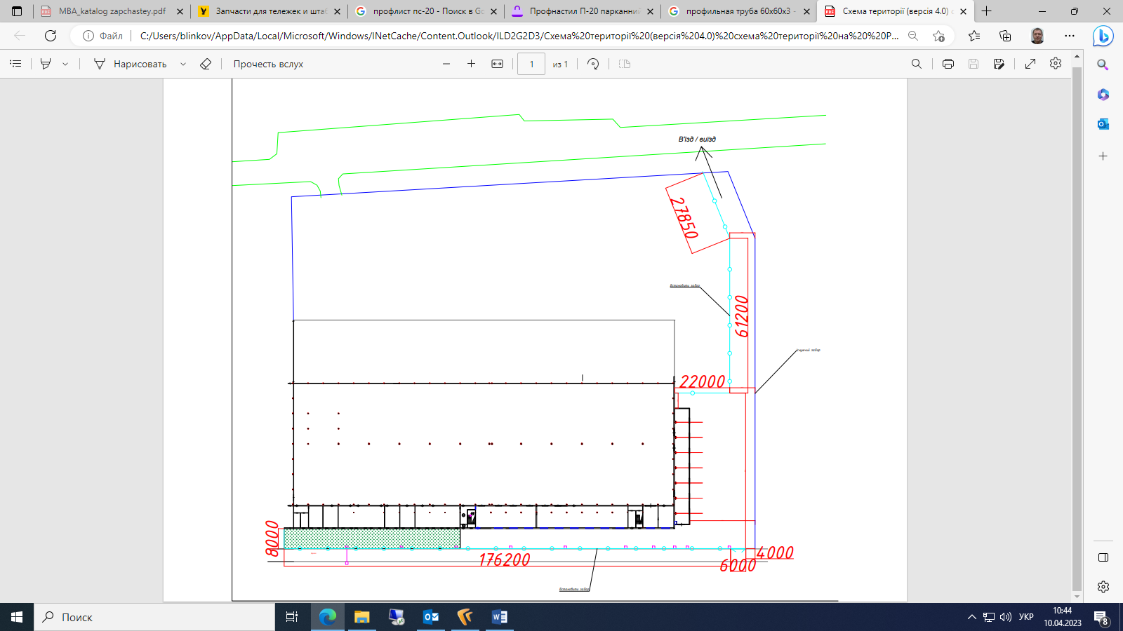Схема огорожі для виконання робіт (лінія огородження, яку потрібно змонтувати на схемі позначена блакитним кольором з кружками)

**Склад робіт (огородження із з/б секцій):**

1. **Підготовчі роботи –**  **1 послуга.**

До складу робіт включити планування та вирівнювання грунту по периметру встановлення огородження та вирубку кущів і дерев, що потрапляють в зону встановлення огорожі.

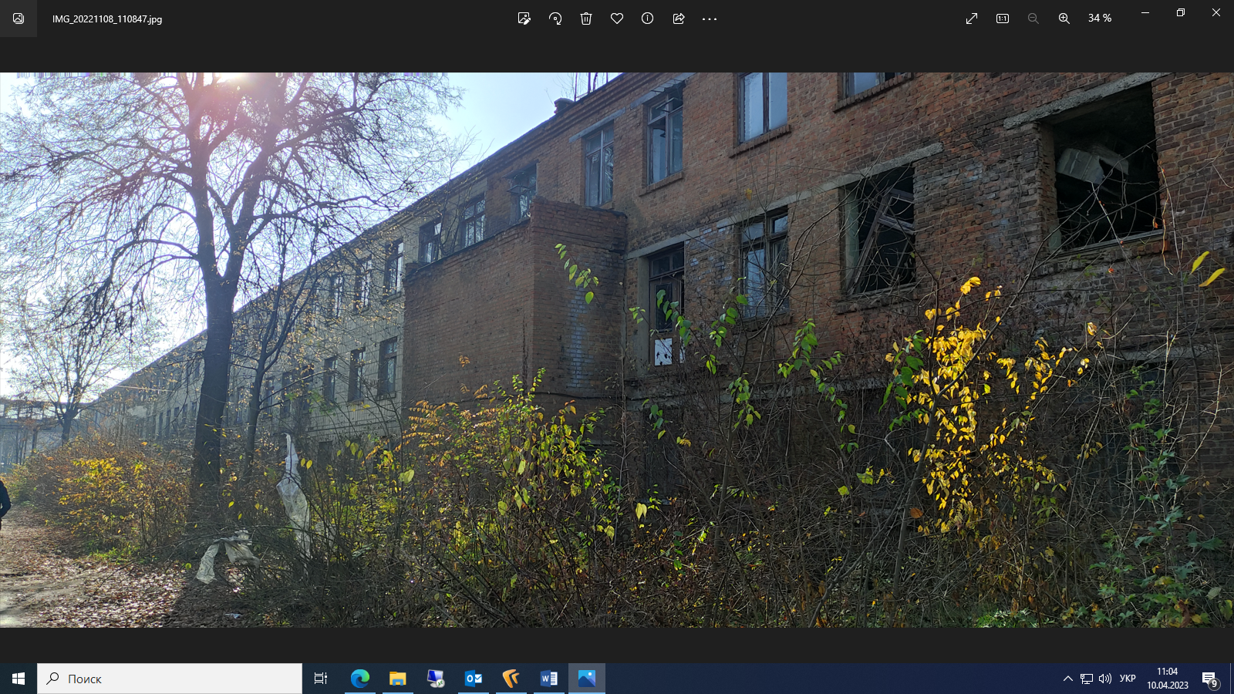**Фото прилеглої території**:

1. **Монтаж згідно схеми з/б фундаментних стаканів – орієнтовно 82 шт.**

Вартість монтажу повинна включати вартість земляних робіт по монтажу фундаментних стаканів – фундаментний стакан заривається в грунт на всю висоту.

1. **Монтаж згідно схеми з/б секцій огородження –**  **орієнтовно** **308 м.п.** (розміри секцій – довжина 4,0 м; висота – 2,5 м).
2. **Монтаж колючого дроту “Єгоза” з кронштейнами кріплення на огорожу – 308 м.п.** Виконати монтаж колючого дроту типу “Єгоза” на встановлених секціях огородження.
3. **Роботи з бетонування опор секцій в фундаментних стаканах – 1 послуга.** До вартості робіт включити вартість бетонного розчину та вартість виконання робіт з заливки бетону по всіх змонтованих секціях огородження (загальною довжиною 308 м.п.).
4. **Робота будівельних машин та механізмів – 1 послуга.** До вартості даної послуги включити вартість роботи техніки, яка буде задіяна при виконанні робіт (автокран, вантажні автомобілі, т.і.).
5. **Доставка будівельних матеріалів на об'єкт** – **1 послуга.** В вартість даної послуги включається доставка усіх необхідних будівельних матеріалів (з/б секції, фундаментні стакани), обладнання і інструменту за адресою: м. Вінниця, вул. Ватутіна, 25а.

**Матеріали (для виконання робіт по монтажу огородження з з/б секцій):**

* 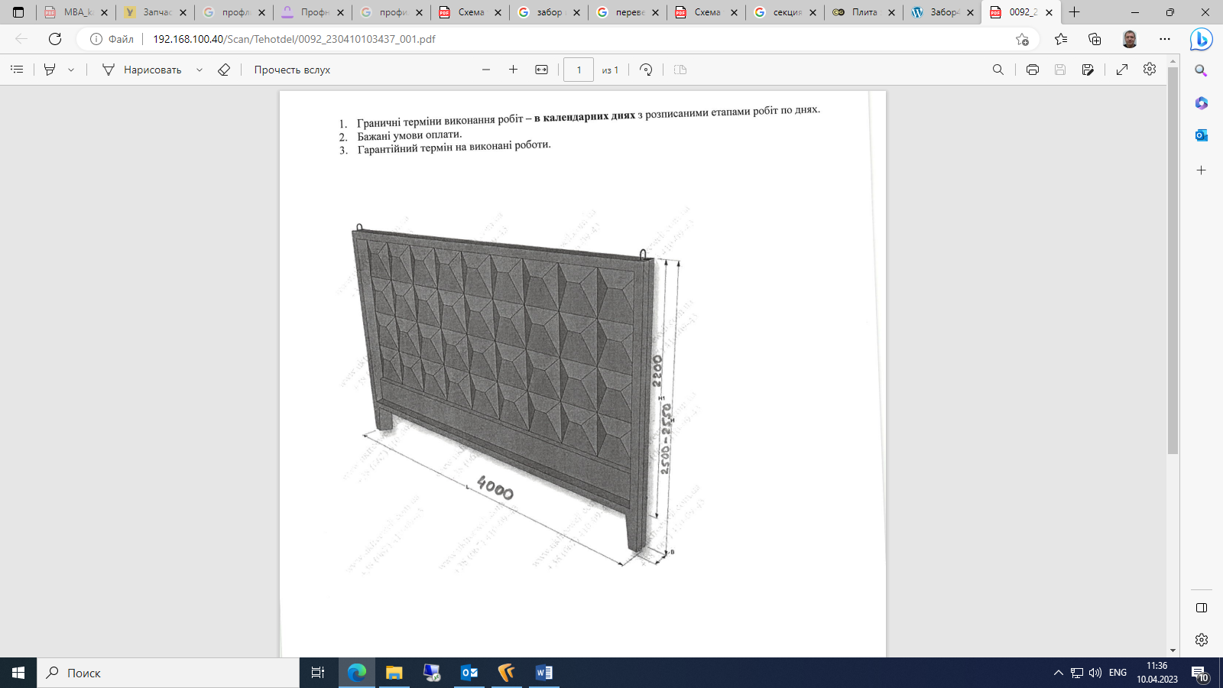**фундаментний стакан з/б секції огородження - 82 шт.**
* **з/б секція огородження розмірами 4000х2500 – 77 шт.**
* **бетонний розчин –** враховується в вартості робіт з бетонування опор секцій в фундаментних стаканах.
* **колючий дріт “Єгоза” з кронштейнами кріплення на огорожу – 308 м.п.**

***В комерційній пропозиції Учасник надає згоду з істотними умовами проекту договору, що вкладений до тендерної документації - договір буде укладено в даній редакції та з даними істотними умовами.***

**В рамках надання комерційної пропозиції Учасник надає наступну інформацію:**

1. Граничні терміни виконання робіт – **в календарних днях** з розписаними етапами робіт по днях.
2. Бажані умови оплати.
3. Гарантійний термін на виконані роботи